«Единая Россия» запускает всероссийский контроль за реализацией нацпроектов
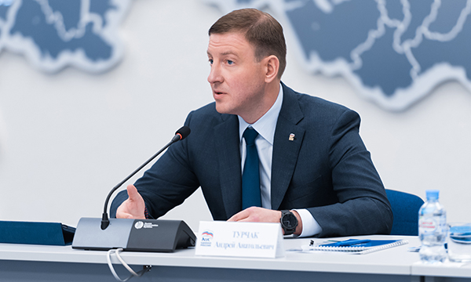
фото ER.RU
«Единая Россия» запускает всероссийский партийный контроль за реализацией национальных проектов. К нему будет подключен депутатский корпус Партии в регионах и муниципалитетах. Об этом в рамках заседания Президиума Генерального совета «Единой России» заявил секретарь Генсовета Андрей Турчак.
«Это позволит отслеживать, как на местах выполняются национальные проекты – строятся, реконструируются объекты, проводятся запланированные мероприятия», - сказал Турчак.
По его словам, решение о широком контроле принято в соответствии с поручением, которое дал на XVIII Съезде «Единой России» Председатель Партии Дмитрий Медведев.
«Результаты нацпроектов должны выражаться не в цифрах и отчетах, а в реальных делах и в восприятии людьми того, что сделано на самом деле. Именно такую задачу ставит и Президент страны Владимир Путин», - подчеркнул Турчак.
Как отметил секретарь Генсовета Партии, за каждым объектом, на котором ведутся работы в рамках реализации национальных проектов, будут закреплены конкретные депутаты. Их задача будет заключаться не только в том, чтобы контролировать ход работ, «но и вовлекать граждан в эту работу, обсуждать с ними все возникающие вопросы».
Помимо этого, на федеральном уровне будут созданы Группы контроля, которые будут состоять из депутатов Госдумы и сенаторов. «Они, регулярно выезжая в территории, смогут совместно с региональными, местными депутатами давать объективную оценку тому, что реально происходит на местах и как в рамках национальных проектов решаются проблемы людей», - отметил Турчак, добавив, что в эту работу также предлагается вовлечь все партийные проекты и всю сеть общественных региональных приемных Партии.
Итоги будут регулярно докладываться Председателю Партии, заключил секретарь Генерального совета «Единой России».
Как отметил Секретарь Тувинского регионального отделения партии «Единая Россия» Кан-оол Даваа: «Республика Тыва объявила о готовности участвовать в 55 федеральных проектах, входящих в состав 12 национальных проектов. Учитывая серьезное государственное финансирование, вопрос эффективности принимаемых республикой мер для нас очень важен. Региональные депутаты должны быть непосредственно задействованы в этом процессе. Также мы подключим к своей работе экспертов. Важно, чтобы каждый шаг парламентариев был известен и понятен людям, а проводимые комплексные мероприятия стали открытыми и действенными».

